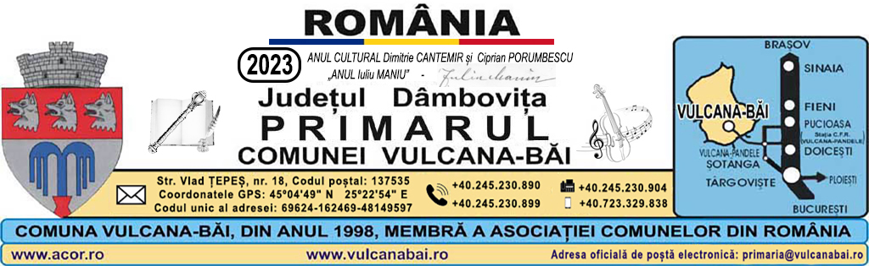
Nr. 4124 din 24 iulie 2023

RAPORT
al compartimentului de resort din cadrul aparatului de specialitate al primarului comunei la proiectul de hotărâre privind aprobarea alipirii imobilului intabulat în CF 3716, cu imobilul intabulat în Cartea funciară nr. 3731, potrivit referatului de admitere, pentru numărul cadastral 71475, în vederea realizării unui teren polivalent de sport

Art. 136 alin. (8), lit. b) din Codul administrativ, aprobat prin Ordonanţă de urgenţă nr. 57/2019, prevede că „Fiecare proiect de hotărâre înscris pe ordinea de zi a şedinţei consiliului local este supus dezbaterii numai dacă este însoţit de rapoartele compartimentelor de resort din cadrul aparatului de specialitate al primarului”,
Având în vedere:,
referatul de admitere, în urma cererii nr. 74589 din 21 iunie 2023, prin care imobilul intabulat în cartea funciară nr. 3716 a fost alipit cu imobilul intabulat în cartea funciară nr. 3731, având numărul cadastral 71475.

consider necesar, oportun și legal proiectul de hotărâre privind aprobarea alipirii imobilului intabulat în cartea funciară nr. 3716, cu imobilul intabulat în cartea funciară nr. 3731, potrivit referatului de admitere, pentru numărul cadastral 71475, în vederea realizării unui teren polivalent de sport.

Data: Întocmit:
Inspector

24 iulie 2023
Alexandru NEGULESCU

